

LES CHAMBRES DE RECOURS

DÉCISION
de la Quatrième Chambre de recours du 30 octobre 2025

Dans l’affaire R 853/2025-4

PARFUMS CHRISTIAN DIOR
33, Avenue Hoche  75008 Paris France | Demanderesse / Demanderesse au recours
représentée par Julie Schmitt, Pl. de San Cristobal 14 Centro Ulab Coworking, 03002 Alicante, Espagne
RECOURS concernant la demande de marque de l’Union européenne nº 19 074 989

LA QUATRIÈME CHAMBRE DE RECOURS

composée de N. Korjus (Président), C. Govers (Rapporteur) et J. Jiménez Llorente (Membre)

Greffière faisant fonction : K. Zajfert rend la présente

Langue de procédure : français

Décision

Résumé des faits
- Par une demande qui s’est vu attribuer la date de dépôt du 4 septembre 2024, Parfums Christian Dior (ci-après « la demanderesse »), sous priorité d’une demande de marque en France nº 5 056 393 du 22 mai 2024, a sollicité l’enregistrement de la marque figurative suivante :
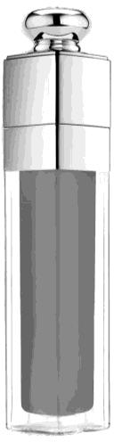

(« la demande de marque ») pour, les produits suivants :
Classe 3 : Produits de parfumerie ; produits de maquillage ; produits cosmétiques.
- Le 11 septembre 2024, l’examinateur a émis une notification des motifs de refus de la demande de marque conformément à l’article 7, paragraphe 1, point b), du RMUE, considérant que le signe sur lequel porte la demande de marque est dépourvu de caractère distinctif des produits. Les motifs du refus peuvent être résumés comme suit :
  - L’aspect de la demande de marque ne diverge pas de manière significative des normes et habitudes du secteur concerné. Le consommateur final sera habituellement plus attentif à l’étiquette ou au nom du produit qu’à sa forme ou à son emballage.
  - Le signe consiste simplement en une combinaison d’éléments de présentation, à savoir un flacon de forme rectangulaire noir avec un bouchon métallique arrondi, et cela sera vu par le consommateur pertinent comme étant typique des formes des produits pour lesquels une objection a été formulée. Ces formes ne se différencient pas substantiellement de diverses formes communément utilisées dans le commerce pour les produits, mais consistent en de simples variantes.
  - Ce fait est étayé par la recherche suivante sur l’internet en date du 10 septembre 2024 :

    - https://www.amazon.es/Joyeee-Piezas-Hidratante-Mujeres- Duraderos/dp/B0CWTXK46X?source=ps-sl-shoppingads- lpcontext&ref_=fplfs&smid=A3KDL56I4D9I37&th=1
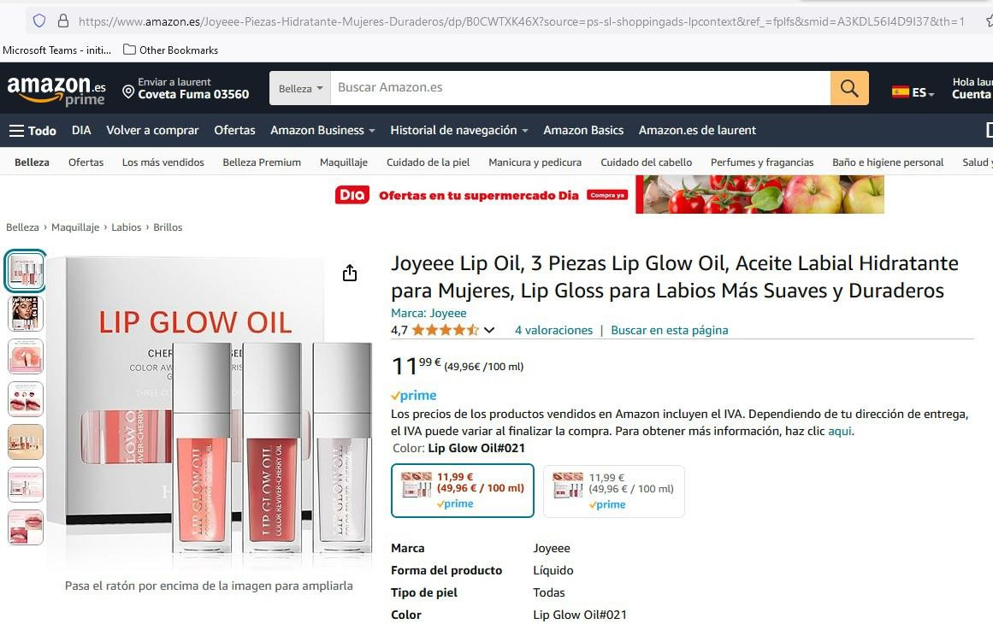
    - https://shopjuniperboutique.com/products/plump-lip-glow-oil-lip-care-oil- plumping-lip-glossnon-sticky-formula-lip-oil-moisturizing-lipstick- hydrating-polished-lips-oil
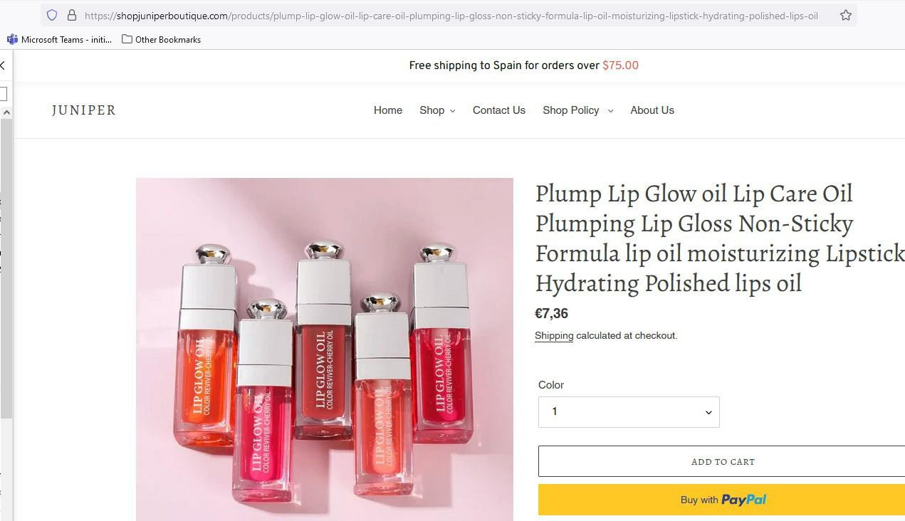
    - https://lapredireprestigeparis.com/products/awakening-glow-prestige- nourishing-mixed-berries-shiny-lip-oil

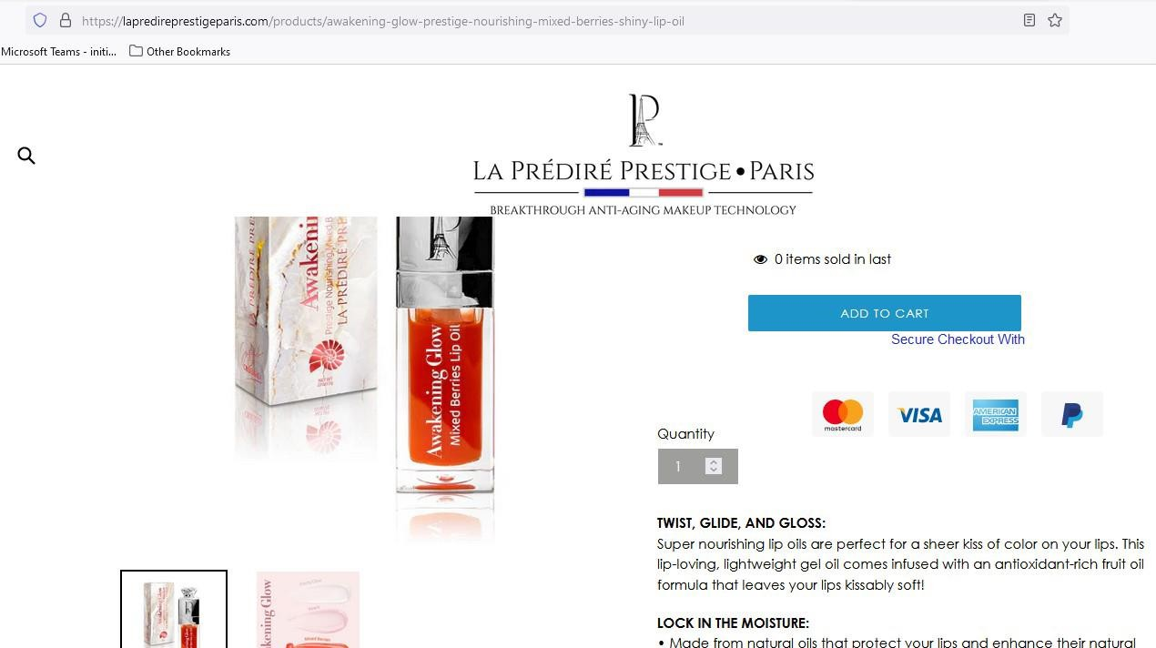
    - https://www.amazon.com/Hydrating-Transparent-Nourishing-Repairing- Lightening/dp/B0C6YJW6RB
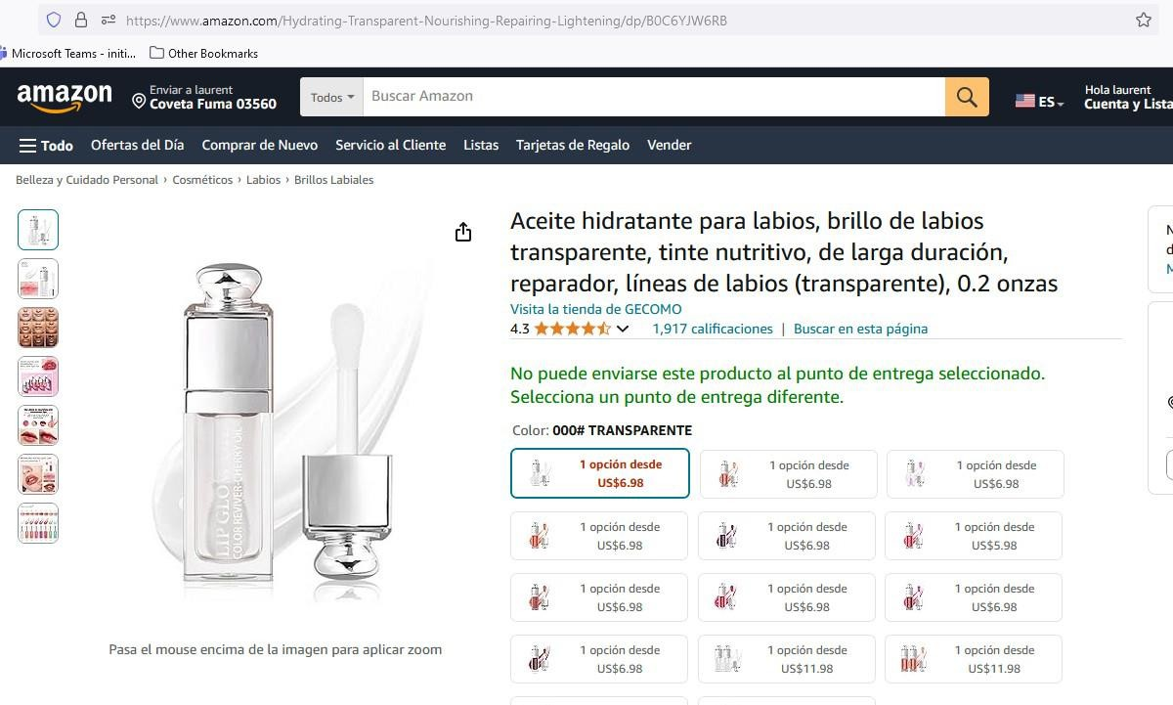
    - https://www.ubuy.co.in/product/JA7P9V06G-beauty-glazed-color-
variety-non-sticky-ultrahydrating-nourishing-lip-oil-smooth-glossy-finish- luxurious-lip-glow-oil-shiny-and-vegantinted-lip

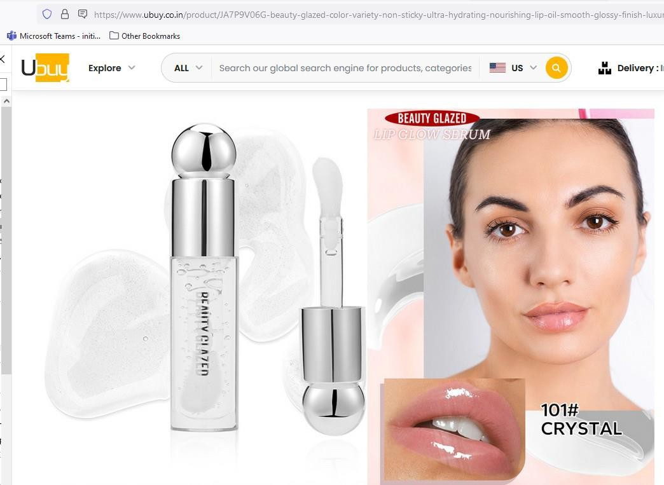
  - Le signe est donc dépourvu de tout caractère distinctif au sens de l’article 7, paragraphe 1, point b), du RMUE
- Le 13 janvier 2025, la demanderesse a présenté des observations en réponse, qui peuvent être résumées comme suit :
  - Le public pertinent apporte une attention particulièrement élevée dans son choix de ces produits.
  - La demanderesse est confrontée à une situation compliquée pour agir contre des contrefacteurs qui importent des produits aux compositions douteuses (présence d’arsenic, mercure, plomb, raticide) qui non seulement tirent avantage des marques renommées et du succès commercial de la demanderesse mais aussi inondent les marchés de produits dangereux pour la santé.
  - Avant même de connaître la fragrance d’un parfum ou la texture d’une crème, le consommateur est charmé par l’apparence artistique du flacon ou du packaging, qui devient une promesse de qualité et d’exclusivité. Cette séduction visuelle est un puissant vecteur émotionnel, créant un lien anticipatif avec le produit.
  - La forme de la demande de marque est distinctive sur les parfums, le consommateur ayant l’habitude de choisir ses parfums en fonction de la forme de son flacon. Cette forme n’est pas simplement fonctionnelle pour les rouges à lèvres, mais a été conçue pour rappeler l’esprit des podiums et incorpore des éléments propres à la maison Dior, ce qui rend cette forme distinctive.
  - Aucun flacon n’est de la forme d’un étui translucide doté d’un capuchon « effet miroir » en forme de sphère légèrement modifiée par un aplat perceptible sur sa partie supérieure et qui repose harmonieusement sur un socle structuré par une série d’anneaux concentriques. Une recherche pour « produits de maquillage » révèle des images aux formes très différentes. Aucune ne présente un fard ou un rouge à lèvres dans un écrin en forme de tube translucide doté d’une sphère effet miroir légèrement aplatie reposant sur un socle structuré par une série d’anneaux concentriques.

  - A titre subsidiaire, la demande de marque a acquis un caractère distinctif par l’usage en vertu de l’article 7, paragraphe 3, du RMUE.
- La demanderesse a présenté les pièces suivantes à l’appui de ses observations :
  - Pièce n°1 - Articles sur les contrefaçons de cosmétiques.
  - Pièce n°2 - Article publié sur le site www.nylon.com.sg « Le rouge à lèvres haute brillance Dior Addict voit trois nouveaux étuis inspirés de la couture » daté du 29 mars 2023.
  - Pièce n°3 - Recherche pour « flacons de parfums » effectuée le 21 septembre 2024 sur le moteur de recherche DuckDuckGo montrant notamment les images suivantes (première page) :
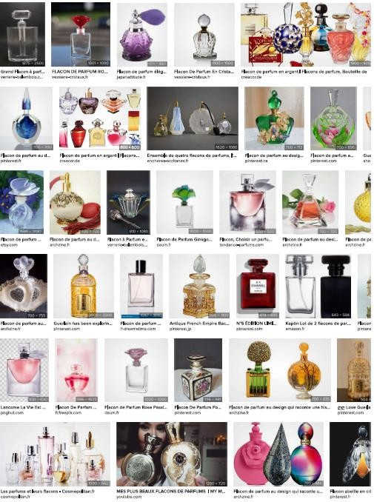
  - Pièce n°4 - Recherche pour « produits de maquillage » effectuée le 21 septembre 2024 sur le moteur de recherche DuckDuckGo notamment les images suivantes (première page) :

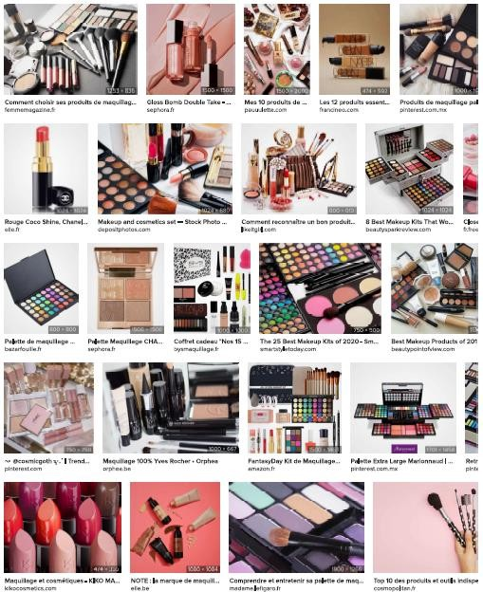
  - Pièce n°5 - Recherche pour « produits cosmétiques » effectuée le 21 septembre 2024 sur le moteur de recherche DuckDuckGo notamment les images suivantes (première page) :
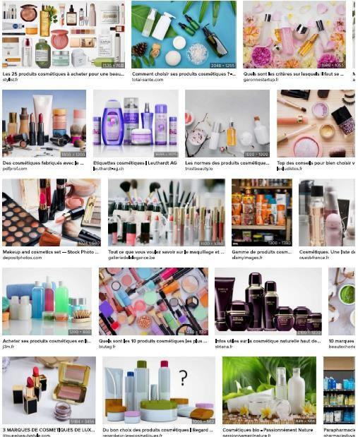
- Par décision sur le caractère distinctif intrinsèque rendue le 12 mars 2025 (« la décision attaquée »), l’examinateur a déclaré la demande de marque dépourvue de caractère distinctif pour tous les produits, conformément à l’article 7, paragraphe 1, point b), du RMUE. La décision se fonde sur les principales conclusions suivantes :
  - La demande de marque consiste en une combinaison de caractéristiques visuelles correspondant à la forme d’un flacon de parfum. Il s’agit d’un conditionnement des

produits, puisque les produits pour lesquels la marque a été refusée (produits de parfumerie, cosmétiques) sont traditionnellement vendus dans des flacons.
  - La raison pour laquelle la demanderesse a procédé au dépôt de sa marque, y compris la volonté de lutter contre les contrefacteurs, est sans incidence sur l’appréciation de la validité de ce dépôt.
  - Le fait que le public pertinent est composé de spécialistes et que son degré d’attention est supérieur à la moyenne ne saurait influencer de manière déterminante les critères juridiques utilisés pour apprécier le caractère distinctif d’un signe.
  - L’objet représenté par la marque contestée sera perçu comme le conditionnement des produits eux-mêmes, puisque les parfums et autres produits cosmétiques sont traditionnellement vendus dans des flacons. Le flacon représenté est typiquement un flacon de parfum, mais il est aussi courant qu’une gamme de cosmétiques coordonnés au parfum soit commercialisée dans des conditionnements identiques ou très similaires au flacon de parfum.
  - En revanche, les consommateurs ne percevront pas ce flacon comme une marque. Cela tient tout d’abord au fait que les consommateurs moyens n’ont pas pour habitude de présumer l’origine des produits de parfumerie et des produits cosmétiques en se fondant sur leur forme ou celle de leur emballage, en l’absence de tout élément graphique ou textuel.
  - Il n’est pas contesté que dans le domaine des produits de parfumerie, la liberté du créateur de flacons ou récipients est très ample, ce qui se traduit par une très grande diversité de flacons habituellement rencontrés sur le marché des produits concernés. Ce fait généralement connu, sur lequel l’Office peut se fonder pour apprécier le caractère distinctif intrinsèque du signe, est aussi illustré par les résultats des recherches Google, effectuées tant par la demanderesse que par l’examinateur dans l’objection provisoire.
  - Contrairement à ce qu’avance la demanderesse, la grande variété de formes sur le marché ne signifie pas qu’il n’y a pas vraiment de normes ou d’habitudes propre au secteur des flacons de parfumerie. Le Tribunal a clarifié que les « normes et habitudes du secteur » comprennent l’ensemble des formes que le consommateur pertinent a l’habitude d’apercevoir sur le marché (25/11/2020, T-862/19, FORME D’UNE BOUTEILLE (3D), EU:T:2020:561, § 56 ; 14/07/2021, T-488/20, FORME D’UN ROUGE À LÈVRE OBLONGUE, CONIQUE ET CYLINDRIQUE (3D), EU:T:2021:443, § 48).
  - La demande de marque présente une forme rectangulaire, classique des flacons de parfums comme montré dans l’objection provisoire.
  - La demanderesse se livre à une analyse comparative détaillée de la demande de marque avec les flacons cités afin de relever leurs différences de détails. Or, le public ne procèdera pas à une telle analyse. Les exemples cités, comme la marque en cause, sont des variantes des formes de flacons rectangulaires.
  - Les différents éléments de la demande de marque mis en exergue dans l’argumentation de la demanderesse ne suffisent pas pour conclure que la forme de

cette marque diverge de manière significative de la norme ou des habitudes du secteur.
  - Le fait d’utiliser un étui transparent cristallin et élégant surmonté d’une partie grise avec effet miroir est classique dans les flacons en verre notamment pour la parfumerie. Les lignes verticales sont des éléments décoratifs. Le capuchon est de forme globalement sphérique afin d’être en harmonie avec le corps du flacon, comme cela est le cas pour les autres flacons commercialisés cités dans l’objection provisoire. Le socle structuré par une série d’anneaux concentriques (à peine perceptible) seront perçus comme des éléments décoratifs classiques.
  - Il a été établi que des marques combinant l’ensemble des caractéristiques de la demande de marque, à savoir essentiellement un flacon rectangulaire transparent avec bouchon en forme sphérique, sont communément utilisés sur le marché. Partant, la combinaison des éléments dont consiste la demande de marque n’a, en elle-même, aucune particularité par rapport aux normes et habitudes du marché.
  - La demanderesse n’a donc pas démontré que le public concerné par les produits visés par la marque litigieuse verra dans la forme de l’objet représenté une indication de l’origine commerciale desdits produits.
  - Conformément à l’article 7, paragraphe 1, point b), du RMUE, la demande de marque est déclarée dépourvue de caractère distinctif pour tous les produits.
- Le 9 mai 2025, la demanderesse a formé un recours à l’encontre de la décision attaquée dans son intégralité.
- Le mémoire exposant les motifs du recours a été reçu le 13 juillet 2025.

Moyens du recours
- Les arguments développés dans le mémoire peuvent être résumés comme suit :
  - La demanderesse – comme tant de sociétés françaises – se retrouve dans une situation compliquée pour agir contre des contrefacteurs qui importent des produits aux compositions douteuses (présence d’arsenic, mercure, plomb, raticide) qui non seulement tirent avantage des marques renommées et du succès commercial de la demanderesse mais aussi inondent les marchés de produits dangereux pour la santé (voir pièce n°1).
  - Aujourd’hui, pour pouvoir correctement agir contre ces produits, notamment à travers des demandes de retrait sur les plateformes de type « Amazon » ou
« Aliexpress », une marque est nécessaire.
− Le signe faisant l’objet du dépôt présente une image d’un contenant de produits cosmétiques, parfum ou maquillage. Il s’agit d’un étui légèrement cylindrique, élancé et partiellement translucide. Le haut du tube est doté d’un capuchon en forme de sphère dotée de points noirs et légèrement modifiée par un aplat perceptible sur sa partie supérieure, lui conférant une allure unique et distinctive. Cette sphère modifiée géométriquement repose harmonieusement sur un socle

structuré par une série d’anneaux concentriques, augmentant ainsi son esthétique par l’ajout de cette base complexe et travaillée. L’ensemble est valorisé par un effet visuel de type « miroir », reflétant l’environnement et enrichissant le design par des jeux de lumière captivants, qui attirent et retiennent le regard, tout en renforçant l’identité visuelle du signe. La partie inférieure de l’étui se distingue par sa transparence cristalline et ses parois aux lignes verticales nettes, créant un effet de profondeur subtil. Le liquide contenu à l’intérieur, ici présenté comme un élément neutre, agit comme un support visuel, prêt à accueillir une variété de nuances, allant des plus naturelles aux plus vibrantes. L’esthétique générale est moderne, luxueuse et féminine.
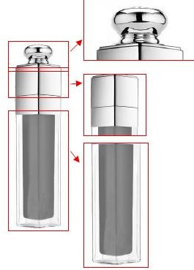
  - En assimilant le signe à une « forme rectangulaire, classique des flacons de parfums », l’examinateur écarte toute originalité et distinctivité potentielle au motif que certains éléments seraient fréquemment utilisés dans le secteur concerné, sans démontrer en quoi l’agencement global du signe manquerait de caractère distinctif. Une telle analyse sommaire occulte les éléments spécifiques du signe – tels que ses proportions, les particularités de sa silhouette, de la texture striée, de son bouchon de sphère légèrement aplatie avec les deux points et la base de cercles concentriques, ou encore la finition visuelle de l’ensemble – qui pourraient pourtant permettre de le distinguer d’autres flacons courants sur le marché.
  - Les descriptions de l’examinateur font systématiquement référence à des « flacons de parfums » et notamment à leur prétendue « forme rectangulaire classique ». Or, une simple recherche sur un moteur de recherche pour « forme rectangulaire classique des flacons de parfums » révèle les visuels suivants :

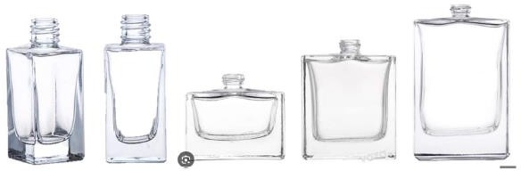

  - Certes, une partie du signe (la portion inférieure représentant l’étui) pourrait être décrite comme ayant une silhouette approximativement rectangulaire allongée. Mais limiter le signe à cette seule caractéristique formelle méconnaît totalement la complexité et l’originalité du signe, lequel se compose de plusieurs éléments visuellement distinctifs, à savoir : un corps d’étui structuré orné d’une partie transparente et d’une partie réfléchissante ; un capuchon très travaillé composé d’une sphère aplatie surmontant une base composée de plusieurs anneaux concentriques, et comportant deux points noirs qui attirent l’attention et suscitent une reconnaissance immédiate. Ces éléments, pris ensemble, produisent une impression d’ensemble très éloignée d’un flacon usuel ou banal.
  - L’examinateur concentre son analyse exclusivement sur les flacons de parfum et, à la marge, sur les produits cosmétiques. Or, il ne fait pas mention des produits de maquillage dans son analyse du caractère distinctif du signe. La décision est donc entachée d’un défaut de motivation en ce qui concerne ces produits.
  - L’analyse ne tient pas compte du fait que les produits de maquillage, contrairement aux parfums, ne sont pas systématiquement présentés dans des flacons, encore moins dans des formes « classiques » ou prétendument standardisées. Bien au contraire, le marché du maquillage se caractérise par une diversité formelle et créative particulièrement marquée, notamment en matière d’écrins, de boîtiers, de tubes ou de flacons hybrides, souvent conçus comme des objets esthétiques ou de collection.
  - A supposer que la représentation du signe puisse évoquer un flacon de parfum, un tel motif ne saurait raisonnablement être transposé, sans aucune adaptation ni justification, à d’autres catégories de produits tels que le maquillage ou certains soins cosmétiques qui, eux, ne sont pas traditionnellement commercialisés dans ce type de conditionnement. En conséquence, le refus aurait dû être limité aux seuls produits de parfumerie, auxquels s’appliquerait éventuellement cette logique.
  - La décision attaquée semble révéler une méconnaissance manifeste du secteur spécifique dans lequel les produits sont commercialisés, et du rôle que peuvent jouer les éléments de conditionnement dans la perception du consommateur.
  - Ces produits sont des produits que le consommateur applique sur la peau ou les cheveux. Il apporte donc un degré d’attention élevé pour le choix de ces produits. Le consommateur moyen demande souvent des conseils aux professionnels pour choisir le produit qui convient le mieux à la peau, la problématique ou à la teinte recherchée. Les consommateurs, conscients des risques d’allergies, d’irritations ou d’autres réactions cutanées, font preuve d’une vigilance particulière quant à la composition, la marque et les bénéfices annoncés. Ils apportent donc une attention particulièrement élevée dans son choix de ces produits.
  - Le consommateur pertinent de produits de parfumerie, de maquillage et de cosmétiques est une personne sophistiquée et exigeante, toujours à l’affût des dernières tendances. Il ne se contente pas d’acheter un produit pour son utilité. Le consommateur de produits de beauté fait de chaque achat un choix réfléchi, guidé par la recherche de qualité, d’originalité et d’adéquation avec ses attentes personnelles.

  - Dans un monde où l’expérience visuelle prime, les consommateurs sont entourés de publicités qui façonnent leurs aspirations avant même qu’ils ne franchissent le seuil d’une boutique pour faire l’acquisition d’un nouveau parfum, fard ou crème. Les images des produits de parfumerie et cosmétiques diffusées à la télévision et sur les réseaux sociaux jouent un rôle crucial en mettant en avant l’esthétique soignée et le design élégant de ces articles souvent de luxe. Avant même de connaître la fragrance d’un parfum ou la texture d’une crème, le consommateur est charmé par l’apparence artistique du flacon ou du packaging, qui devient une promesse de qualité et d’exclusivité. Cette séduction visuelle est un puissant vecteur émotionnel, créant un lien anticipatif avec le produit. Le design du flacon ou du packaging agit comme un ambassadeur de la marque, captant l’attention et déclenchant des émotions avant même la première vaporisation ou application, augmentant l’attrait pour le produit et enrichissant l’expérience d’achat. Chaque flacon représente bien plus qu’un contenant de parfum ou une crème. Il est l’incarnation de la marque, de ses valeurs, et de l’histoire qu’elle souhaite raconter. Le consommateur, attiré par cette forme particulière qu’il a en tête, se déplace avec intention. Il ignore instinctivement les autres produits pour saisir le flacon qui a capturé son imagination. C’est souvent la silhouette emblématique du flacon, de l’objet, sa texture, son poids, et son éclat qui confirment au client son choix initial. Un design remarquable et une forme distinctive contribuent à l’identification rapide du produit par le consommateur et à une expérience d’achat enrichie et mémorable.
  - S’agissant des flacons de parfums, même vides, ils deviennent des objets de décoration à part entière. Ainsi, le consommateur final sera tout particulièrement attentif à la forme du produit. Sont reproduits ici quelques exemples de ces flacons iconiques :
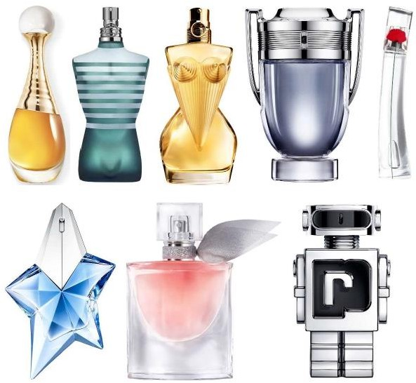

  - Le consommateur sera amené à reconnaitre ces parfums comme étant de créateurs spécifiques (Dior, Jean-Paul Gaultier, Paco Rabanne, Kenzo, Mugler, Lancôme, Paco Rabanne) alors même que ces marques ne sont pas ou peu visibles sur les flacons.

  - Dans l’arrêt 26/06/2024, T‑260/23, FORM PÅ FRAMLYKTORNA (3D),
EU:T:2024:421, § 37-38, il est fait mention des signes tridimensionnels
« particulièrement efficaces en tant que porteurs de signes distinctifs ».
  - La forme des flacons de parfums ou de cosmétiques sont précisément un de ces éléments qui sont particulièrement efficaces en tant que porteur de signe distinctif car ils servent justement à individualiser visuellement un flacon (de parfum ou de cosmétiques) d’un produit d’un créateur par rapport aux autres flacons d’autres créateurs. Et ceci d’autant plus dans l’univers du luxe dont la parfumerie fait partie intégrante. Le consommateur du luxe (ou de ses déclinaisons accessibles) est plus sensible que la moyenne aux codes visuels et à leur unicité. Dans l’univers de la parfumerie, la forme du flacon dépasse largement la fonction utilitaire de simple contenant. Elle s’inscrit dans une logique de construction d’image de marque, de différenciation et de reconnaissance. La forme constitue dans cette industrie un vecteur clé de différenciation, de fidélisation et de reconnaissance.
  - Les étuis de maquillage ou de cosmétiques sont devenus de véritables accessoires de mode, à l’image des créations des grandes maisons de couture. Des maisons emblématiques comme Chanel ou Yves Saint Laurent ont su transposer l’esprit de leurs collections de mode dans leurs lignes de maquillage, avec des étuis qui allient esthétique, matériaux nobles et détails signatures. Ces objets, au-delà de leur fonction première, deviennent des symboles de style et d’appartenance à un univers luxueux.
  - Le signe objet du dépôt fait partie de la gamme de la demanderesse « DIOR ADDICT ». La gamme « DIOR ADDICT » incarne parfaitement cette fusion entre luxe, mode et beauté, propre aux grandes maisons de couture. Les étuis des rouges à lèvres « DIOR ADDICT » ne se contentent pas d’être fonctionnels. Ils sont de véritables objets de désir, conçus comme des accessoires de luxe. Leur design épuré, aux lignes modernes et audacieuses, est sublimé par des matériaux raffinés et des finitions élégantes, notamment l’étui argenté emblématique rehaussé du logo Dior. Inspirée par l’esprit des podiums, cette gamme reflète l’esthétique contemporaine et glamour de la maison Dior, tout en intégrant son héritage intemporel. Chaque détail rappelle l’univers couture de la marque, faisant du rouge à lèvres un accessoire de mode à part entière, à l’image des sacs Lady Dior ou des créations emblématiques de la maison. En utilisant un rouge à lèvres « DIOR ADDICT » la consommatrice s’approprie non seulement un produit de maquillage, mais aussi un symbole de luxe et d’élégance à l’état pur (voir pièce n°2).
  - Le public pertinent est donc particulièrement sensible à la forme des produits de parfumerie, de cosmétiques, et de maquillage.
  - Le signe déposé est plus complexe que la présentation qui en est faite par l’examinateur.
  - Le signe n’est pas typique pour les produits de parfumerie. Une recherche pour
« flacon de parfums » permet de voir que le signe déposé est réellement différent et donc distinctif pour les produits de parfumerie déposés (pièce n°3). Aucun flacon n’est de la forme d’un étui pour partie transparent et doté d’un capuchon « effet miroir » en forme de sphère légèrement modifiée par un aplat perceptible sur sa

partie supérieure, et qui repose harmonieusement sur un socle structuré par une série d’anneaux concentriques. Il ressort de la recherche que les flacons de parfum sont généralement constitués d’un contenant, parfois orné ou stylisé, et d’un système de distribution de type spray ou pompe.
  - Cette diversité ne signifie pas que toutes les formes soient automatiquement distinctives, mais elle démontre que le caractère distinctif ne peut être écarté sur la base d’une prétendue banalité, dès lors que la forme revendiquée n’est ni usuelle, ni fonctionnelle, ni typique du secteur considéré. En particulier, le contraste entre un capuchon très travaillé et un étui à la texture striée qui laisse deviner le contenu contribue à une configuration graphique inhabituelle. Ce contraste attire l’œil du consommateur et constitue un marqueur visuel distinctif, apte à identifier une origine commerciale spécifique.
  - Le signe n’est pas typique des formes de produits cosmétiques ou de maquillage. Une recherche effectuée pour « produits de maquillage » révèle des images aux formes très différentes (pièce n°4). Aucune ne présente un fard ou un rouge à lèvres dans un écrin en forme de tube translucide doté d’une sphère effet miroir légèrement aplatie reposant sur un socle structuré par une série d’anneaux concentriques avec deux points. Une recherche pour « produits cosmétiques » aboutit à des constats similaires (pièce n°5).
  - Les produits cités dans l’objection provisoire sont tous très différents du produit contestés, qu’ils soient translucides (copie du produit « DIOR ADDICT LIP GLOW OIL ») ou non translucides. En outre, certains produits ne sont pas livrés dans l’UE et ne sont donc pas des exemples d’usage dans la vie des affaires de l’Union européenne.
  - Les commentaires des consommateurs sous les produits cités montrent que la forme du produit de la demanderesse est distinctive puisqu’ils font référence à l’étui et au capuchon Dior.
  - Il est fait référence à des marques comparables, constituées de formes (très) simples, enregistrées pour des produits identiques en classe 3 :

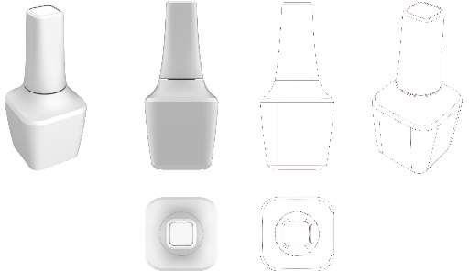
    - MUE n° 18 931 468 acceptée
pour produits cosmétiques pour peaux sèches; huiles pour les mains autres qu’à usage médical; préparations pour le soin de la peau des yeux; poudre pour former des pointes d’ongles sculptés en classe 3.

    - MUE n° 19 125 895 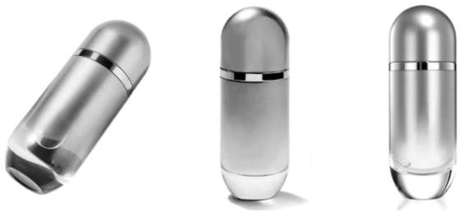 ; or ce
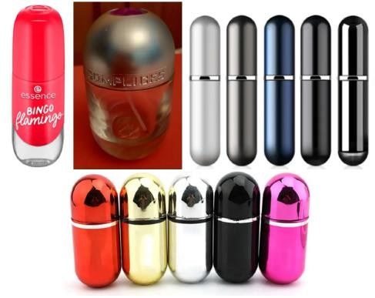
contenant est courant pour une large gamme de produits de parfumerie et

de toilette :
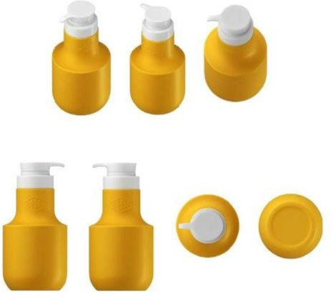
    - MUE n° 19 193 919 représentant un
distributeur de savon ou de lotion au design simple et banal.
  - La demanderesse produit à nouveau les pièces n°1 à 5 telles que listées au paragraphe 4 ci-dessus.

Motifs de la décision
- Toutes les mentions du RMUE se réfèrent, sauf indication contraire expresse, au règlement (UE) 2017/1001 (JO 2017 L 154, p. 1), codifiant le règlement (CE) nº 207/2009 tel que modifié.
- Le recours est conforme aux articles 66 et 67 et à l’article 68, paragraphe 1, RMUE. Il est recevable.

Article 7, paragraphe 1, point b), du RMUE
- Conformément à l’article 7, paragraphe l, point b), RMUE, sont refusées à l’enregistrement les marques qui sont dépourvues de caractère distinctif.
- Les marques dépourvues de caractère distinctif au sens de l’article 7, paragraphe 1, point b), RMUE sont celles qui sont réputées incapables d’exercer la fonction essentielle de la marque, à savoir celle d’identifier l’origine commerciale du produit ou du service en cause, afin de permettre ainsi au consommateur qui acquiert le produit ou le service désigné par la marque de faire, s’il s’agit d’une expérience positive, le même choix si elle est négative (05/12/2002, T-130/01, REAL PEOPLE, REAL SOLUTIONS,
EU:T:2002:301, § 18 ; 29/09/2009, T-139/08, Device of smile from SMILEY (fig.), EU:T:2009:364, § 14 et jurisprudence citée).
- Il ressort de la jurisprudence qu’un minimum de caractère distinctif suffit pour exclure l’application du motif absolu de refus énoncé l’article 7, paragraphe 1, point b), du RMUE (27/02/2002, T-34/00, EUROCOOL, EU:T:2002:41, § 39 ; 30/04/2015, T-707/13 & T-709/13, BE HAPPY, EU:T:2015:252, § 21).
- Le caractère distinctif d’une marque, au sens de l’article 7, paragraphe 1, point b), RMUE, doit être apprécié par rapport aux produits ou services concernés et par rapport à la perception qu’en a le public pertinent (12/02/2004, C-363/99, Postkantoor, EU:C:2004:86, § 34).
- Afin d’apprécier si une marque est dépourvue de caractère distinctif, il convient de prendre en considération l’impression d’ensemble produite par celle-ci. Cela ne saurait toutefois impliquer qu’il n’y aurait pas lieu de procéder dans un premier temps à un examen successif des différents éléments de présentation utilisés pour cette marque. Dans le cadre d’une appréciation globale, il peut être utile d’examiner chacun des éléments constitutifs de la marque en cause (25/10/2007, C-238/06 P, Plastikflaschenform, EU:C:2007:635, § 82 ; 12/06/2007, T-190/05 Twist & Pour, EU:T:2007:171, § 43).

Territoire pertinent
- La demande de marque portant sur une représentation graphique sans aucun élément verbal, elle sera perçue de la même manière dans l’ensemble des États membres de l’Union européenne, indépendamment des différences linguistiques (15/11/2007, T-71/06, WINDENENERGIEKONVERTER (3D), EU:T:2007:342, § 44 ; 30/09/2009, T-75/08, !, EU:T:2009:374, § 26).
- Le territoire pertinent est donc celui de toute l’Union européenne.

Public pertinent
- Les produits en présence sont des produits pour le soin et la beauté du corps. Le public pertinent est principalement composé du grand public, même s’ils peuvent également être achetés par des professionnels ou spécialistes du secteur de la beauté et de l’esthétisme (28/03/2019, T‑562/17, ALBÉA (fig.) / Balea, EU:T:2019:204, § 21).

- Les produits en cause consistent en des biens de consommation courante, si bien que le public pertinent fera preuve d’un niveau d’attention moyen (19/10/2022, T‑718/21, Maeselle / MARCELLE (fig.), EU:T:2022:647, § 27).
- Contrairement à ce qu’invoque la demanderesse, il ne ressort pas du libellé des produits de la demande de marque (voir paragraphe 1) qu’il s’agirait de produits de luxe ou de produits d’une sophistication ou d’un prix tel que le consommateur serait particulièrement attentif (29/09/2009, T‑139/08, Device of smile from SMILEY (fig.), EU:T:2009:364, § 19). A cet égard, la production par la demanderesse d’un seul article qualifiant l’étui de rouge à lèvres de la gamme « DIOR ADDICT » d’accessoire de mode n’est pas suffisant pour démontrer que le public pertinent des produits désignés se comporterait de manière différente. De même, il n’a pas été démontré par la demanderesse que la forme des produits cosmétiques présenterait un rôle plus important dans l’acte d’achat des consommateurs aujourd’hui en raison de l’existence des réseaux sociaux. Les arguments de la demanderesse doivent donc être écartés.
- Conformément à la jurisprudence établie, il doit être donc considéré que le grand public pertinent en l’espèce est normalement informé et raisonnablement attentif et avisé (29/03/2023, T‑436/22, ALMARA SOAP (fig.) / ALMENARA, EU:T:2023:167, § 33).
En outre, pour une partie des produits qui doivent être appliqués sur la peau, le niveau d’attention pourra être plus élevé (05/10/2020, T‑602/19, Naturanove / Naturalium et al., EU:T:2020:463, § 21).
- En tout état de cause, il est rappelé que le fait que le public présenterait un niveau d’attention plus élevé n’induit pas nécessairement qu’un caractère distinctif plus faible du signe soit suffisant (12/07/2012, C-311/11 P, WIR MACHEN DAS BESONDERE EINFACH, EU:C:2012:460, § 48). Dès lors, l’argumentation de la demanderesse tenant à l’attention particulière des consommateurs quant au choix de leurs produits de maquillage et de cosmétique est inopérante dans le cadre de l’appréciation des motifs de refus de l’article 7, paragraphe 1, du RMUE.

Absence de caractère distinctif du signe en cause
- A titre préliminaire, la Chambre note que, comme indiqué dans la décision attaquée, les motivations de la demanderesse ayant conduit au dépôt de la demande de marque en cause sont inopérantes dans le cadre de l’appréciation des motifs absolus de refus. Le critère de référence est la compréhension du signe par le public pertinent.
- La constatation du caractère distinctif d’une marque au sens de l’article 7, paragraphe 1, point b), RMUE n’est pas subordonnée à la constatation d’un certain niveau de créativité ou d’imagination linguistique ou artistique de la part du titulaire de la marque. Il suffit que la marque permette au public pertinent de déterminer l’origine des produits qu’elle désigne et de les distinguer de ceux d’autres entreprises (29/09/2009, T-139/08, Smiley, EU:T:2009:364, § 27 et jurisprudence citée; 05/04/2017, T-291/16, Device of two drawn lines (fig.), EU:T:2017:253, § 29; 04/07/2017, T-81/16, POSLZIONE DI DUE STRISCE SU UN PNEUMATICO (posit ), EU:T:2017:463, § 49).
- En outre, selon la jurisprudence, la norme et les habitudes du secteur ne sauraient être réduites à la seule forme statistiquement la plus répandue, mais comprennent toutes les formes que le consommateur a l’habitude d’apercevoir sur le marché (25/11/2020, T‑862/19, FORME D’UNE BOUTEILLE (3D), EU:T:2020:561, § 56).

- La demande de marque porte sur un signe purement figuratif comprenant des couleurs, comme reproduit ci-dessous :

- La Chambre partage l’appréciation de l’examinateur selon laquelle la forme rectangulaire du flacon représenté est classique et sera perçue comme le conditionnement des produits désignés, à savoir produits de parfumerie ; produits de maquillage ; produits cosmétiques eux-mêmes qui sont traditionnellement vendus dans ce genre de flacons. En effet, comme indiqué dans la décision attaquée, il est courant qu’une gamme de cosmétiques, y compris de maquillage, coordonnés au parfum soit commercialisée dans des conditionnements identiques ou très similaires. La Chambre rappelle à cet égard que s’il existe d’autres formes sur le marché, il n’en demeure pas moins que la forme rectangulaire est des plus classiques et habituelles sur le marché pour les contenants de produits cosmétiques, dont les gloss et rouges à lèvres, ainsi que pour les contenants de parfums.
- La couleur, l’effet « miroir » et l’aspect translucide de l’étui faisant apparaître le contenu est d’usage banal et courant dans le secteur des produits, comme illustré par les exemples listés dans l’objection initiale (voir paragraphe 2 ci-dessus) et dans les images extraites des recherches faites par la demanderesse montrant des produits cosmétiques, cf. pièces n°3, n°4 et n°5 :
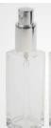
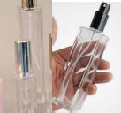

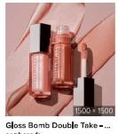
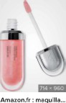
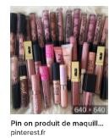

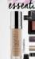


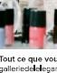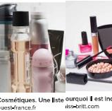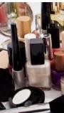
- De même, le capuchon métallique dans la demande de marque est d’un aspect et d’une forme classiques. Les images de produits produites par la demanderesse témoignent du caractère commun des bouchons métalliques dans le secteur (voir ci-dessus paragraphe 28). Le public pertinent ne sera donc pas de nature à attribuer à cet élément davantage de signification que son aspect purement décoratif.
- Compte tenu de l’aspect banal et habituel de chacun des éléments figuratifs, la simple réunion de ces éléments au sein de la demande de marque n’est pas de nature à conférer un caractère distinctif au signe pour les produits désignés, contrairement à ce que soutient la demanderesse.
- La demanderesse prétend en outre que la combinaison de ces éléments figuratifs constituerait l’identité visuelle de sa marque. Cependant, elle n’a présenté aucune preuve de nature à démontrer que le public pertinent percevrait en l’espèce ces éléments autrement que comme le simple conditionnement des produits. En particulier, la seule référence à un article d’un blog de Singapour n’est, à l’évidence, pas suffisant. Il s’ensuit que cette argumentation est inopérante et doit être rejetée.
- Enfin, la demanderesse fait référence à l’arrêt 26/06/2024, T-260/23, FORM PÅ FRAMLYKTORNA (3D), EU:T:2024:421, où le Tribunal a relevé que la forme des phares de voiture était devenue un élément essentiel de différenciation des modèles existants permettant ainsi au public d’associer le produit à un constructeur particulier. Toutefois, la Chambre note que cette appréciation était fondée notamment sur un avis d’expert du secteur automobile. Or, en l’absence de preuve, cette observation ne saurait valablement être extrapolée au secteur des parfums et des produits cosmétiques, seul pertinent en l’espèce.
- Il s’ensuit que les éléments composant le signe, y compris l’aspect translucide du flacon et son aspect « miroir », ne suffisent pas pour conférer à la demande de marque un caractère distinctif minimal, contrairement aux arguments de la demanderesse réitérés en appel. La forme et la couleur sont habituelles pour les produits désignés si bien que la demande de marque, prise dans son ensemble, ne diffère pas de manière significative de la norme et des habitudes du secteur pour ces produits. L’argumentation de la demanderesse doit donc être rejetée comme non fondée.
- Par conséquent, les dispositions de l’article 7, paragraphe 1, point b), du RMUE s’appliquent à la demande de marque pour tous les produits désignés, à savoir produits de parfumerie ; produits de maquillage ; produits cosmétiques.

Autres enregistrements de marques par l’Office
- Les précédentes considérations sur l’absence de caractère distinctif de la demande de marque pour les produits désignés ne seraient être remises en cause par l’argument de la

demanderesse tenant au fait que d’autres marques constituées de formes simples aient été enregistrées pour des produits identiques en classe 3.
- Les décisions que l’Office est conduit à prendre en vertu du RMUE concernant l’enregistrement d’un signe en tant que marque de l’Union européenne relèvent de l’exercice d’une compétence liée et non pas d’un pouvoir discrétionnaire. Dès lors, la légalité des décisions de l’Office doit être appréciée uniquement sur la base de ce règlement, tel qu’interprété par le juge de l’Union européenne, et non sur la base d’une pratique décisionnelle antérieure à celles-ci (26/04/2007, C-412/05 P, Travatan, EU:C:2007:252, § 65; 03/07/2013, T-243/12, Aloha 100% natural, EU:T:2013:344,
§ 43).
- De plus, à supposer même que les situations soient identiques, quod non, il convient de rappeler que, selon une jurisprudence constante, l’Office doit, dans le cadre de l’instruction d’une demande d’enregistrement de marque de l’Union européenne, prendre en considération les décisions déjà prises sur des demandes similaires et s’interroger avec une attention particulière sur le point de savoir s’il y a lieu ou non de décider dans le même sens. Cela étant, les principes d’égalité de traitement et de bonne administration doivent se concilier avec le respect de la légalité. Par conséquent, la personne qui demande l’enregistrement d’un signe en tant que marque ne saurait invoquer à son profit une illégalité éventuelle commise en faveur d’autrui afin d’obtenir une décision identique. Au demeurant, pour des raisons de sécurité juridique et, précisément, de bonne administration, l’examen de toute demande d’enregistrement doit être strict et complet afin d’éviter que des marques ne soient enregistrées de manière indue. Cet examen doit avoir lieu dans chaque cas concret. En effet, l’enregistrement d’un signe en tant que marque dépend de critères spécifiques, applicables dans le cadre des circonstances factuelles du cas d’espèce, destinés à vérifier si le signe en cause ne relève pas d’un motif de refus (10/03/2011, C-51/10 P, 1000, EU:C:2011:139, § 74-77 ; 27/02/2015, T-106/14,
Greenworld, EU:T:2015:123, § 37, et jurisprudence citée).
- Enfin, il ne saurait être déduit de la jurisprudence que l’Office doive donner des raisons spécifiques pour lesquelles chacun des enregistrements antérieurs invoqués ont été enregistrés. L’Office est tenu d’indiquer les raisons spécifiques pour lesquelles l’enregistrement international contesté ne peut pas être enregistré. En outre, même si l’autorité compétente doit tenir compte des décisions déjà prises à l’égard de demandes similaires et examiner avec un soin particulier si elle doit ou non décider de la même manière, elle ne peut en aucun cas être liée par celles-ci (12/02/2009, C-39/08 & C-43/08, Volks.Handy, EU:C:2009:91, § 17).
- En l’espèce, il a été démontré que la demande de marque se heurtait aux motifs de refus énoncés à l’article 7, paragraphe 1, point b), du RMUE pour les produits désignés. Il s’ensuit que la demanderesse ne saurait utilement invoquer, aux fins d’infirmer cette conclusion, des décisions antérieures de l’Office.
- S’agissant des enregistrements de marques acceptées par l’Office invoqués, outre le fait que l’Office ne saurait être lié par sa pratique décisionnelle (10/03/2011, C-51/10 P, 1000, EU:C:2011:139, § 73,75 ; 16/07/2009, C-202/08 P, RW (fig.), EU:C:2009:477,
§ 57 et jurisprudence citée), les affaires évoquées concernent l’enregistrement de marques sur lesquelles la Chambre n’a pas eu l’occasion de se prononcer. Les Chambres de recours ne peuvent pas être liées par les décisions de première instance de l’Office (22/05/2014, T-228/13, EXACT, EU:T:2014:272, § 48). Cela serait contraire à la

compétence des Chambres de recours, telle que définie aux articles 66 à 71 du RMUE (09/11/2016, T-290/15, Smarter Travel, EU:T:2016:651, § 73). Ceci s’applique aux décisions de première instance acceptant l’enregistrement d’une marque.
- En outre, les exemples cités par la demanderesse ne sont pas comparables à la demande de marque dès lors qu’ils se distinguent fortement dans leurs éléments figuratifs et couleurs respectifs. La Chambre note en outre que l’examinateur a prononcé un refus partiel de la MUE n° 18 931 468 pour les produits relatifs au soin des ongles pour lesquels il a été considéré que la forme ne s’écartait pas des habitudes du secteur. La marque a donc pu valablement être enregistrée pour les produits restants en classe 3. S’agissant des autres MUE n° 19 125 895 et n° 19 193 919, la demanderesse ne démontre pas en quoi les éléments figuratifs seraient habituels, banals, pour les produits désignés, la production de photographies non datées de produits prétendument similaires à la première MUE étant insuffisante.
- Il s’ensuit que les arguments de la demanderesse quant aux autres enregistrements de marques existants ne sont pas pertinents et doivent être rejetés.

Conclusion
- L’examinateur a considéré à juste titre que la demande de marque était dépourvue de caractère distinctif au sens de l’article 7, paragraphe 1, point b), du RMUE.
- Le recours doit donc être rejeté.
- L’affaire est renvoyée à l’examinateur afin que soit examinée la revendication subsidiaire de distinctivité du signe acquise par l’usage, conformément à l’article 7, paragraphe 3, du RMUE.

Dispositif
Par ces motifs,

LA CHAMBRE

déclare et décide :
- Le recours est rejeté.
- L’affaire est renvoyée à l’examinateur afin de poursuivre l’examen conformément à l’article 7, paragraphe 3, du RMUE.

Signé  N. Korjus | Signé  C. Govers | Signé  J. Jiménez Llorente

Greffière faisant fonction :  Signé  p.o. A. Marco Ortuño | 

